**Печень**

Тип секреции:

Секрет:

Расположение:

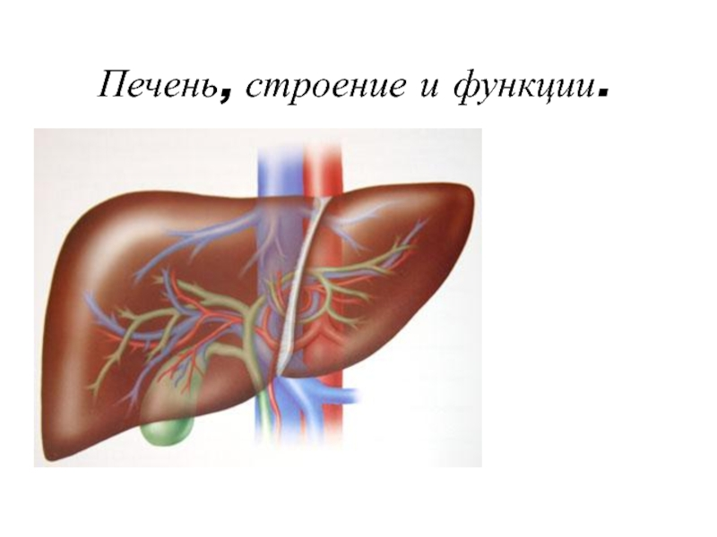

2. Барьерная -

3. Запасающая -

Функции: 1. Выработка желчи-

4. Синтез белков -

Гепарин

Протромбин

**Поджелудочная железа**

Тип секреции:

Секрет:

Расположение:

Эндокринная часть

1.

2.

Экзокринная часть

1.

2.

3.

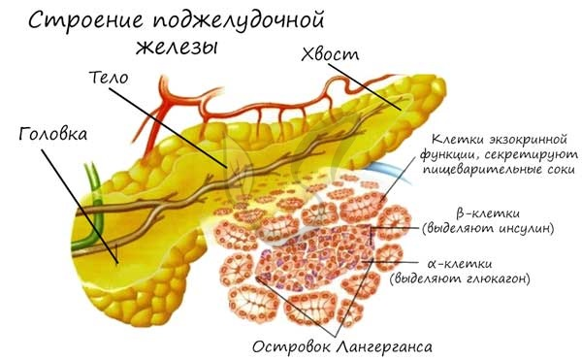

**Толстый кишечник**

Процессы:

Функции:

Строение:

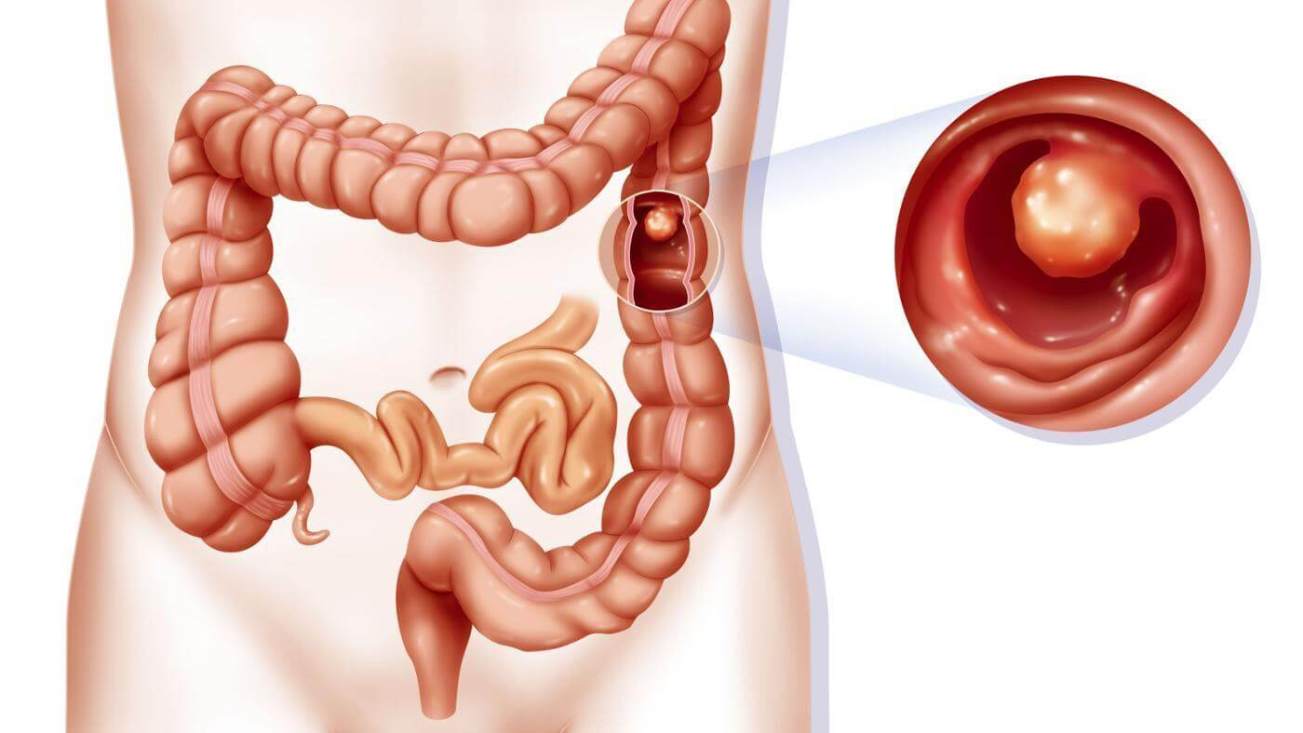

**Микрофлора толстого кишечника**

Функции:

Бактерии:

1.

2.

3.

4.

1. За счёт чего происходит увеличение площади кишечника?

1) борозд

2) ворсинок

3) каналов

4) извилин

2. Какой орган относят к пищеварительному каналу?

1) печень

2) желудок

3) слюнные железы

4) поджелудочную железу

1. Какую роль в пищеварении выполняет желчь?

1) содержит ферменты, расщепляющие белки

2) обеспечивает механическое измельчение пищи

3) превращает жиры в мелкие капельки

4) содержит ферменты, расщепляющие жиры

4. Активное всасывание основной массы питательных веществ происходит в

1) желудке

2) пищеводе

3) ротовой полости

4) тонком кишечнике

1. Поджелудочный сок, вырабатываемый одноимённой железой, по протокам поступает в

1) мочеточник

2) желудок

3) двенадцатиперстную кишку

4) печень

1. Выберите верное утверждение.

1) в двенадцатиперстной кишке расщепляются только липиды и углеводы

2) в двенадцатиперстной кишке происходит расщепление только белков

3) в двенадцатиперстной кишке происходит расщепление всех пищевых веществ

4) в двенадцатиперстной кишке расщепляются только углеводы